Lunes
26
de Octubre

Segundo de Secundaria
Historia

Mesoamérica: diversidad y tradiciones compartidas

Aprendizaje esperado: Conoce el proceso de formación de Mesoamérica y sus principales características culturales. Reconocerás la ubicación de las áreas culturales que conformaron esta región e identificarás las similitudes y diferencias entre ellas.

Énfasis: Identificar las áreas culturales de Mesoamérica: ubicación, culturas que florecieron en cada una y sus principales actividades.

¿Qué vamos a aprender?

Reconocerás las áreas culturales de Mesoamérica: identificarás su ubicación, explorarás las culturas que florecieron en cada área y conocerás sus principales actividades.

Mesoamérica es una de las regiones más importantes de la antigüedad, la cual heredo diferentes elementos a nuestra cultura actual.

¿Qué hacemos?

Lee el siguiente artículo. Se trata de un texto escrito por Antonio Jaramillo Arango:

Pluralidad cultural en Mesoamérica

Cuando la reducida expedición de castellanos comandada por Hernán Cortés desembarcó en Veracruz en 1519, ya había entrado en contacto con una diversidad de pueblos muy diferentes entre sí. Aunque tendemos a imaginar esta diversidad en términos puramente lingüísticos, mayas de Yucatán, mayas-chontales de Tabasco o totonacas de Veracruz, la evidencia histórica nos demuestra que la pluralidad cultural de la región excede por mucho estos límites.

Hace más de 70 años, cuando se acuñó el término de Mesoamérica para definir a los pueblos asentados entre los ríos Pánuco y Sinaloa al norte y entre el río Motagua y Nicoya al sur, se hizo enumerando una serie de rasgos compartidos que los englobaría en una sola “área cultural”. Algunos de estos rasgos son el uso de chinampas, la presencia de escritura jeroglífica, el desarrollo de un calendario de dos ciclos de 260 y 365 días combinados y la distribución de ciertas familias lingüísticas, entre otros.

Lejos de los esfuerzos académicos por entender a la cultura como un listado de rasgos y a Mesoamérica como una sola “área cultural” que, aunque con variantes regionales, se muestra unitaria ante otras tradiciones, los pueblos de esta región muestran una pluralidad cultural enormemente diversa y rica más allá de una unívoca identidad lingüística.

Sabemos que los habitantes de Cempoala hablaban totonaco y náhuatl por igual. En Tlaxcala y Tenochtitlan, se hablaba, por lo menos, náhuatl y otomí. En Oaxaca, Puebla y Guerrero, en las ciudades del Posclásico, se hablaba mixteco, zapoteco, náhuatl y demás lenguas de la región. Incluso en lo que se denomina “área maya”, pruebas químicas sobre los restos humanos han comprobado que sus habitantes eran de múltiples orígenes geográficos y, en consecuencia, lingüísticos. Las diferencias lingüísticas no evitaban que una población compartiera el culto a un dios, la rigiera un mismo calendario, escribieran en una sola lengua que todos entendieran o fueran súbditos de un gobernante.

Las identidades culturales en Mesoamérica eran dinámicas y cambiantes. A veces los mismos pueblos se distinguían por su lengua, pero otras veces colectivos de lenguas distintas se agrupaban a sí mismos por compartir el culto a un mismo dios; Tenochtitlan, por ejemplo, se distinguía de otras ciudades del altiplano por su devoción a Huitzilopochtli, en Oaxaca, diferentes ciudades con composición lingüística variada se autoidentificaban por compartir el culto a Quetzalcóatl. También había organizaciones políticas que englobaban pueblos de lenguas y cultos diferenciados; en la montaña de Guerrero, el señorío de Tlapa-Tlachinollan, regía políticamente una amplia región con población tlapaneca, mixteca y náhuatl con historias y cultos religiosos muy diversos. De esta manera, existían muchísimas posibles identidades diversas. En fin, la pluralidad cultural en lo que llamamos Mesoamérica fue una constante negociación entre colectivos diferentes cuya identidad era flexible según la exigencia de contextos específicos. La posibilidad de transitar entre identidades daba la posibilidad de crear alianzas o construir enemistades según la conveniencia del momento.

La Mesoamérica a la que llegaron los castellanos en 1519 era una región definida por su enorme pluralidad cultural y por identidades cambiantes. Los castellanos tuvieron que buscarse un espacio dentro de este panorama dinámico y les fueron adjudicadas identidades igualmente flexibles y mutables. Las diferentes denominaciones que recibieron ilustran este hecho: Caxtlán por su lugar de origen y lengua, Malinche por sus alianzas y acompañantes, Teteoh por sus costumbres y aspecto o cristianos por sus prácticas religiosas. El propio Cortés fue identificado a lo largo del periodo colonial como “El marqués”, título político otorgado por Carlos V.

Las identidades cerradas que otorgamos retrospectivamente a los pueblos mesoamericanos dicen más de nuestros preconceptos contemporáneos que del pasado de la región.

Pluralidad cultural en Mesoamérica, México, Noticonquista,
Antonio Jaramillo Arango,
Revista de la UNAM y del Instituto de Investigaciones Históricas

Cuando los europeos llegaron al territorio que hoy es México, no se encontraron con un país, sino con culturas muy diversas que tenían relaciones de poder muy complejas entre ellas.

Las identidades cerradas que se le otorgan retrospectivamente a los pueblos mesoamericanos dicen más de los preconceptos contemporáneos, que del pasado de la región.

A continuación, observa un segmento sobre los primeros hallazgos arqueológico del Templo Mayor en la Ciudad de México.

- Cápsula de Títeres. Templo Mayor.
https://youtu.be/8iyrsIyUCCU

Se llama Mesoamérica al área cultural y geográfica que comprendió el centro y sureste del territorio actual de México, así como el norte de Centroamérica. En esta región, como se menciona en la lectura anterior, se desarrollaron diversas culturas con algunas características socioeconómicas y culturales comunes, pero también con marcadas diferencias.

Geográficamente, Mesoamérica comprendía por el Norte, desde el Río Pánuco en Tamaulipas, hasta el Río Sinaloa, siguiendo el curso de los ríos Moctezuma, Tula, Lerma y Santiago; por el Sur, desde el río Motagua, en Honduras, hasta el Golfo de Nicoya en Costa Rica, pasando por el lago de Nicaragua.

Para fines de estudio, Mesoamérica se dividió en seis subáreas, denominadas Áreas culturales: Norte, Occidente, Centro, Golfo, Oaxaca y Sureste.

Un elemento común en todas estas culturas fue la enorme importancia que la religión tenía en diversas áreas de su organización social y política, siendo el eje rector de su vida diaria.

Ahora observa el siguiente video sobre un mito fundamental que compartieron algunas culturas mesoamericanas.

- La creación del Quinto Sol y Xipe Tótec.
https://www.youtube.com/watch?v=Qv7ntN6H2DI

Los pueblos mesoamericanos compartieron creencias cosmogónicas que se relacionaban con el origen del mundo o del universo. Tenían la creencia de que vivían en la quinta era o Quinto Sol, los anteriores cuatro habían finalizado con la destrucción de la humanidad o grandes catástrofes.

Mesoamérica se dividió en áreas y en cada una destacaron diversas culturas:

- En el Norte destaca la Cultura Chalchihuites, quienes ocuparon la zona de Zacatecas y el Sur de Durango

- En Occidente: Tarascos o Purépechas, se ubicaron en Michoacán, parte de Jalisco y Guanajuato.

- Centro o Altiplano Central: Teotihuacán, Tula y Tenochtitlán, en diferentes periodos. Ocuparon la Ciudad de México, Estado de México, Puebla e Hidalgo.

- Golfo: Olmecas, Huastecos, Totonacas. Ubicados en Veracruz principalmente, aunque los olmecas se asentaron también en Tabasco.

- En el área de Oaxaca: Zapotecas y Mixtecos.

- Sureste: los Mayas. Región que abarcó Chiapas, Campeche, Yucatán, Quintana Roo, Guatemala, Belice y Honduras.

Todas estas culturas se desarrollaron en un periodo de tiempo muy amplio, debido a la inmensa diversidad que caracterizó a la región mesoamericana.

Para indagar más en el tema, observa el siguiente video.

- Mesoamérica, lugar de tradición y diversidad cultural.
https://www.youtube.com/watch?v=PAo9SUfHdlg

La diversidad fue el sello característico de Mesoamérica, con culturas con rasgos y tradiciones propias, sin embargo, con el transcurso de varias etapas se conformó una gran cultura con rasgos o características comunes.

Tomando como base al antropólogo y etnólogo Paul Kirchhoff, ubica algunos rasgos comunes en Mesoamérica:

- El juego de pelota, el cual se extendió por toda la región e incluso fuera de ella.
- El uso del Bezote, que era una insignia militar que se colocaba bajo el labio inferior. Así como el uso de Macuáhuitl que era una espada de madera con hojas de pedernal u obsidiana y del Ichcahuipilli que era un escudo con dos manijas.
- La escritura jeroglífica, las notaciones numéricas y la elaboración de Códices.
- Uso de calendario solar, dividido en años con 18 meses de 20 días cada uno, más 5 días adicionales; combinación de 20 signos y 13 números para formar un periodo de 260 días; ciclo de 52 años.
- Construcción de basamentos piramidales revestidos con estuco, todos para fines ceremoniales.
- Uso de átlatl o lanza dardos, arco y flecha, jabalinas, canoas y redes para la caza y pesca.
- Sacrificio de codornices; ciertas formas de sacrificio humano ciertas formas de autosacrificio.
- Mercados especializados o subdivididos según especialidades.
- Órdenes militares (caballeros águilas y tigres); guerras para conseguir víctimas que sacrificar.

A continuación, observa el siguiente video como ejemplo del desarrollo de una de las culturas mesoamericanas.

- Cholula.
https://www.youtube.com/watch?v=yY11T78hrkE

¿Observaste las superposiciones?

Esta característica arquitectónica consistía en que, cada 52 años se sobreponía un basamento sobre otro, lo cual tenía una relación con los ciclos del calendario, otro de los rasgos comunes mesoamericanos.

Mesoamérica es una de las regiones más importantes de la antigüedad, la cual heredó diferentes elementos a nuestra cultura actual.

Si deseas saber un poco más del tema apóyate en tu libro de texto, ubica el tema en el índice.

El Reto de Hoy:

Elabora una línea del tiempo, ésta deberá estar dividida en dos grandes periodos, el primero será el Preclásico que abarcó del 2000 antes de nuestra era, hasta el 300 de nuestra era. La segunda parte de la línea será el periodo Clásico, que será del año 300 al 900 de nuestra era.

En la parte superior de la línea ubica los rasgos comunes de toda Mesoamérica.

Toma como ejemplo la imagen que se presenta a continuación.

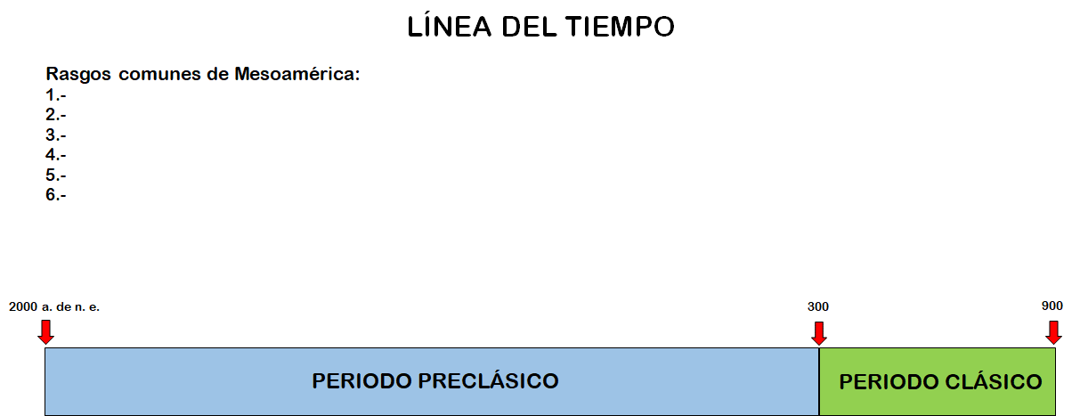

Nota: Este reto inicia en esta sesión y lo desarrollarás a lo largo de las siguientes dos sesiones. Durante las próximas sesiones, colocarás los aspectos en su espacio correspondiente.

¡Buen trabajo!

Gracias por tu esfuerzo.

Para saber más:
Lecturas
https://libros.conaliteg.gob.mx/secundaria.html

